Promocje na Fifa 18
Gry komputerowe i konsole potrafią kosztować naprawdę sporo, zwłaszcza te wysokobudżetowe. Na szczęście jednak co jakiś czas możliwe jest zakupienie ich w okazyjnych ofertach dostarczanych przez różne promocje. Wśród tytułów, które można kupić to chociażby Fifa 18.

Mundial to doskonały czas, żeby dopuścić do głosu swoje emocje kibica oraz pasjonata piłki nożnej. Co jednak, jeżeli wyczekiwany mecz reprezentacji nie do końca poszedł po naszej myśli? Promocje na gry, w tym taką jak Fifa 18 dają Ci możliwość poprowadzenia tych samych akcji w zupełnie nowy sposób, które odmienią przebieg całego turnieju.
Promocje na Fifa 18, czym się cechuje?
Najnowsze wydanie jednej z najpopularniejszych serii gier sportowych na świecie może pochwalić się oszałamiającą oprawą graficzną, która jednocześnie nie wymaga aż tak wiele od naszego sprzętu. Zawdzięcza to ona wykorzystanemu silnikowi Frostbite, który łączy w sobie wydajność i efektowność.

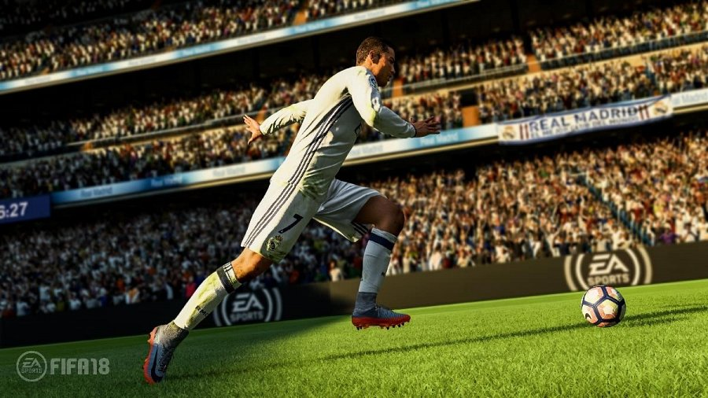
Która platforma?
Warto przy tym wszystkim wspomnieć, że tytuł ten jest dostępny na wiele platform sprzętowych - nie tylko komputery osobiste klasy PC, ale również konsole takie jak Xbox One, czy też Playstation 4. Otwiera to szeroką gamę możliwości, szczególnie kiedy chodzi o sposób ogrywania. Konsole sprawdzą się szczególnie dobrze, kiedy chodzi o granie imprezowe w granie swoich znajomych, również będących fanami piłki nożnej. Wykorzystaj promocje i kup grę Fifa 18!
promocje fifa 18

